anggaranjns & anggaranjnssub
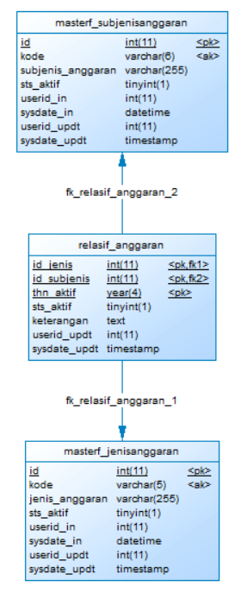
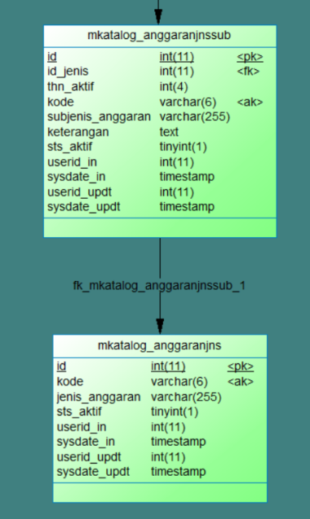

mkatalog_anggaranjns = masterf_subjenisanggaran
mkatalog_anggaranjnssub = masterf_subjenisanggaran+ relasif_anggaran
